（厚生労働省HPより）
やさしい日本語
エコノミークラス症候群にならないために

〇 エコノミークラス症候群とは
食事や水分を十分に取らない状態で、車などの狭いところに長い時間座っていて足を動かさないと、血のめぐりが悪くなり血液が固まりやすくなります。その結果、血の固まり（血栓）が血管の中を流れ、肺に詰まって肺塞栓などの病気をおこす心配があります。
〇 エコノミークラス症候群にならないために気をつけると良いこと
エコノミークラス症候群(しょうこうぐん)にならないためには、
- ときどき、軽く体をのばしたり体を動かしましょう
- 十分に何回も水分を取る
- お酒をなるべく飲まない。できれば煙草を吸わないようにする
- ゆったりとした服を着て、ベルトをきつく締めない
- 足の上げ下ろし運動をしたりふくらはぎを軽くもんだりする
- 眠るときは足をあげる
などをしましょう。

〇 エコノミー症候群を防ぐための足の運動
➌足を上下につま先立ちする
➋足の指をひらく
➊足の指でグーをつくる
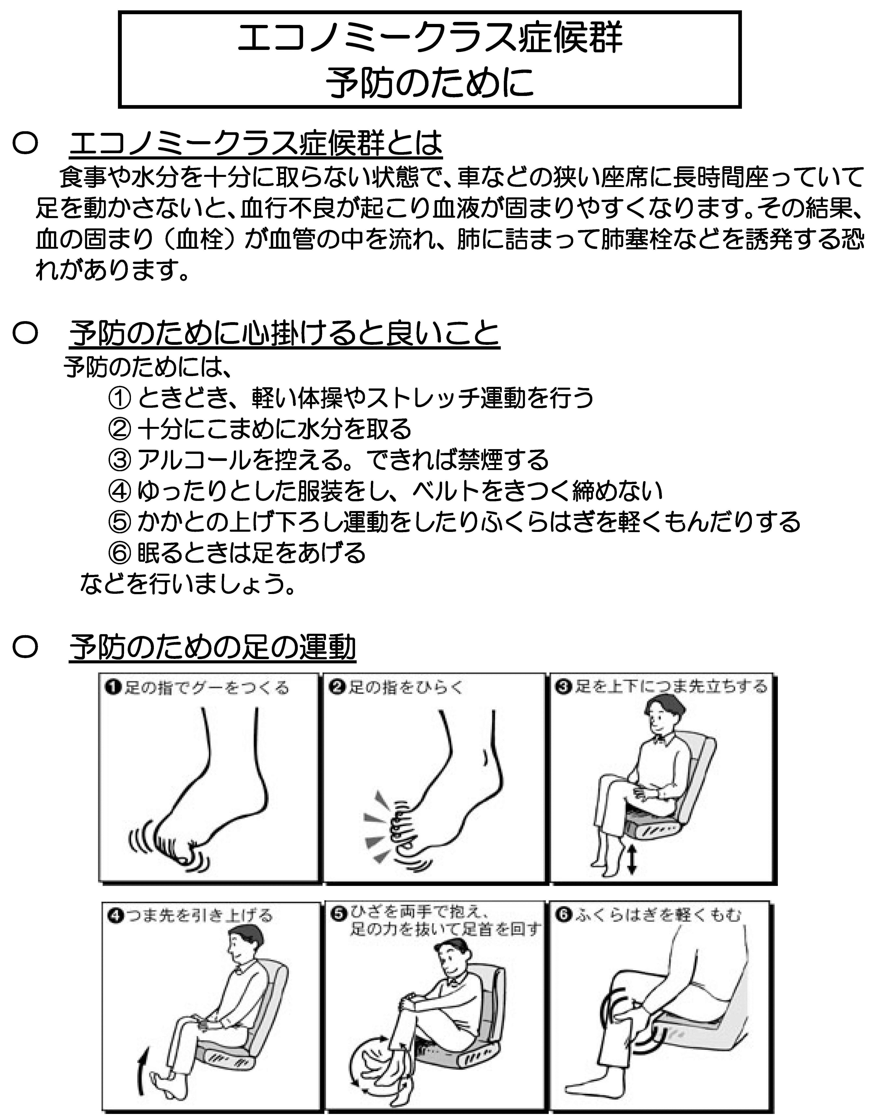
➎ひざを両手で抱え，足の力を抜いて足首を回す
➏ふくらはぎを軽くもむ
➊足の指でグーをつくる
➍つま先を引き上げる
❷足の指をひらく
❺ひざを両手で抱え，足の力を抜いて
足首を回す
❻ふくらはぎを軽くもむ
➍つま先を引き上げる

